**Диаграмма сущностей**

Сущности:

* пользователь,
* работа,
* глава,
* текст,
* картинка,
* доска,
* заметка.

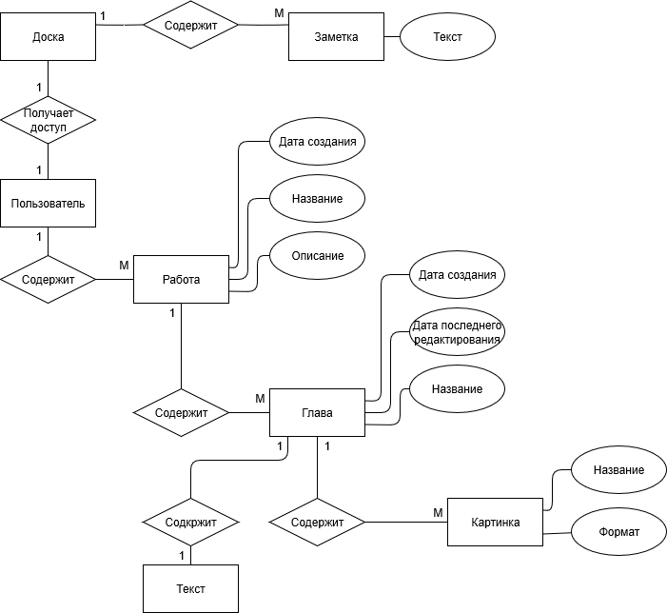

Рис. 1. Диаграмма сущностей

**Прототипы экранных форм**

1. Вход

Появляется при запуске, если пользователь установил пароль. Если введённый пароль правильный, пользователь получает доступ к другим формам.

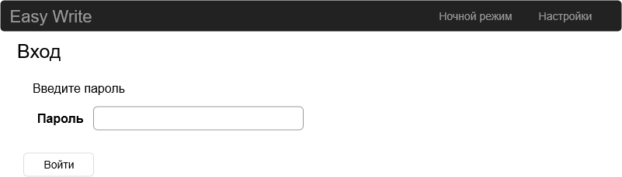

Рис. 2. Форма входа

1. Список работ

Список работ пользователя, в котором отображаются название работы, описание, дата создания. Можно добавить новую работу или удалить старую. Кнопка “Открыть” выдаёт более подробную информацию о работе.

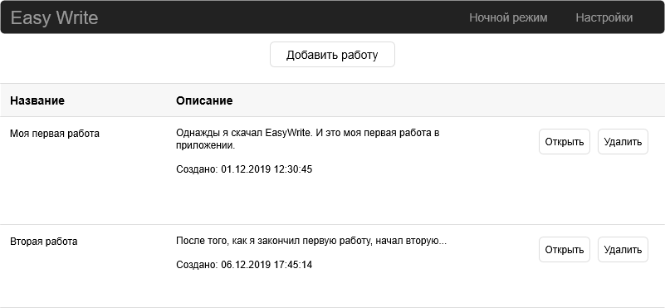

Рис. 3. Форма списка работ

1. Добавить работу

Пользователь заполняет поля, формирующие шапку работы. Новая работа создаётся с введённой пользователем информацией. Форма редактирования информации о работе выглядит идентично, но поля уже заполнены, а вместо кнопки “Добавить” кнопка “Сохранить”.

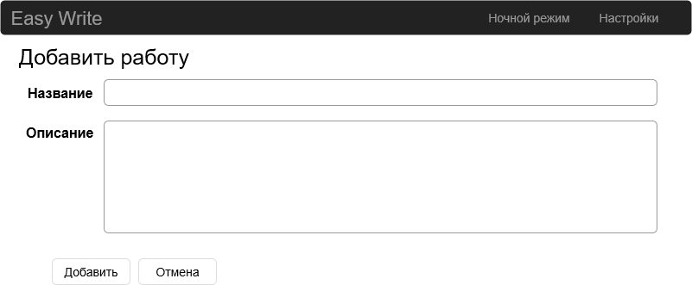

Рис. 4. Форма добавления работы

1. Информация о работе

Отображается подробная информация о работе: название, описание, дата создания, а также список глав. Можно отредактировать эту информацию. Также можно добавить новую главу к работе или отредактировать/удалить старую.

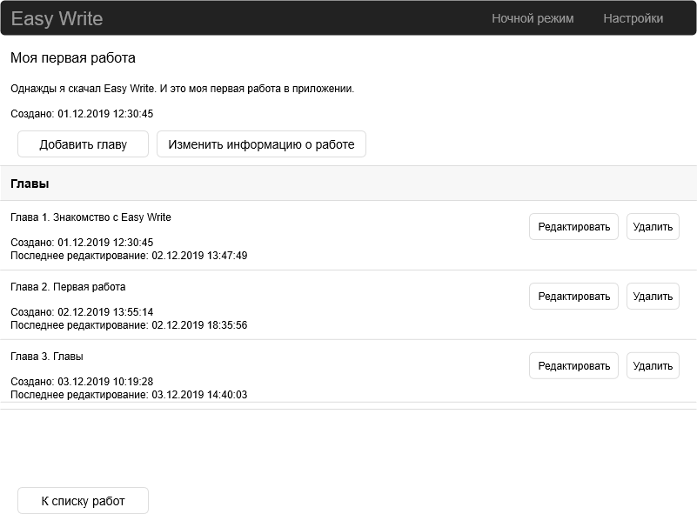

Рис. 5. Форма информация о работе

1. Добавить главу

Пользователь печатает и форматировать текст в специальном поле. Глава сохраняется после нажатия на кнопку “Сохранить”. Форма редактирования выглядит идентично, но уже содержит сохранённый ранее текст, а вместо кнопки “Добавить” кнопка “Сохранить”.

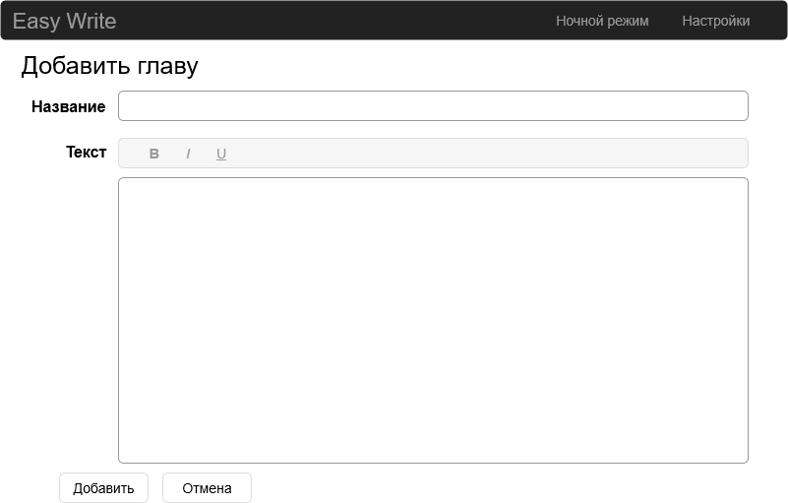

Рис. 6. Форма добавления главы

1. Доска

Пользователь может создать заметку-стикер и разместить её на специальном поле-доске в любом её месте.

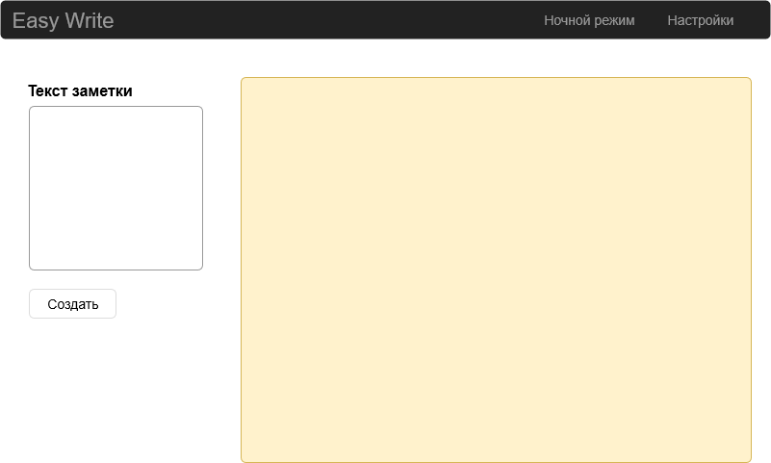

Рис. 7. Форма доски

1. Настройки

Пользователь может создать пароль для защиты своих работ, изменить его или удалить.

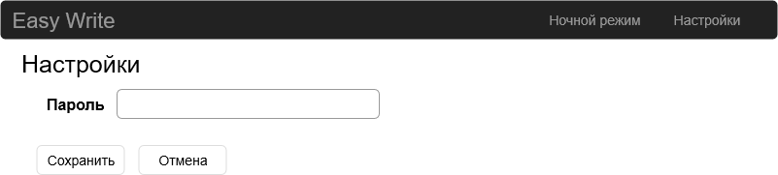

Рис. 8. Форма настроек

1. Ночной режим

Тёмное оформление приложения, чтобы пользователю было удобнее работать в ночное время суток.

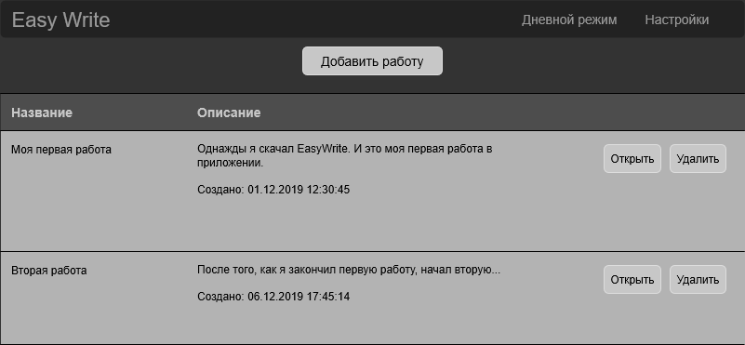

Рис. 9. Форма ночного режима

**API системы**

1. Авторизация

Работает только если пользователь защитил свои работы паролем. Если пароль верный, выводится список работ.

Входная информация: строка с паролем.

Выходная информация: подтверждение/отрицание правильности пароля

1. Просмотр работ

Выводит список работ.

Выходная информация: список объектов.

1. Добавление работы

Создаёт новую работу.

Входная информация: строка с названием работы, текст с описанием, дата создания.

Выходная информация: подтверждение/отрицание успешности создания работы.

1. Удаление работы

Удаляет выбранную работу.

Входная информация: идентификатор работы.

Выходная информация: подтверждение/отрицание успешности удаления работы.

1. Просмотр информации о работе

Выводит подробную информацию о работе, список глав.

Входная информация: идентификатор работы.

Выходная информация: строка с названием работы, текст с описанием, дата создания, список глав.

1. Изменение информации о работе

Позволяет изменить название или описание работы.

Входная информация: идентификатор работы.

Выходная информация: подтверждение/отрицание успешности изменения работы.

1. Добавление главы

Добавляет главу к выбранной работе.

Входная информация: строка с названием главы, текст главы, дата создания.

Выходная информация: подтверждение/отрицание успешности создания главы.

1. Редактирование главы

Позволяет отредактировать выбранную главу.

Входная информация: идентификатор главы.

Выходная информация: подтверждение/отрицание успешности изменения главы.

1. Удаление главы

Удаляет выбранную главу.

Входная информация: идентификатор главы.

Выходная информация: подтверждение/отрицание успешности удаления главы.

1. Настройки пароля

Позволяет защитить работы паролем, изменить пароль или удалить его.

Входная информация: строка с паролем.

Выходная информация: подтверждение/отрицание успешности создания/изменения/удаления пароля.

1. Создать заметку

Создаёт стикер, который размещается на доске.

Входная информация: текст заметки.

Выходная информация: объект с текстом заметки.

1. Включить ночной/дневной режим.

Переключает стиль оформления приложения.

Входная информация: значение true/false о включенном режиме (true - дневной).

Выходная информация: изменённое значение режима.

**Иерархическая структура работ**

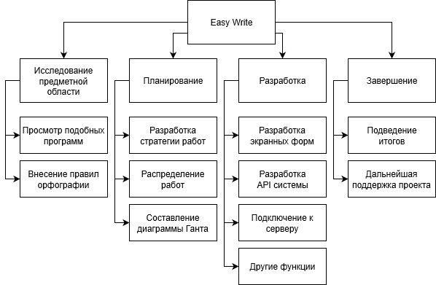

Рис. 10

**Этапы**

1. Бета-версия

В бета-версии присутствуют:

* просмотр списка работ;
* создание/редактирование/удаление работы;
* просмотр информации о работе;
* создание/редактирование/удаление глав.

1. Финальная версия

В финальной версии присутствуют:

* все функции бета-версии;
* проверка орфографии;
* возможность форматирования текста;
* защита работ паролем;
* ночной/дневной режим;
* доска для заметок.

**Оценка времени выполнения проекта**

Количество сущностей: 7

Количество форм: 8

Количество методов API: 12

Оценка трудоёмкости сущностей:

E = (2 + 4 * 3 + 5) / 6 = 3.2 чел.*час

Оценка трудоёмкости форм:

E = (2 + 4 * 4 + 8) / 6 = 4.3 чел.*час

Оценка трудоёмкости API:

E = (4 + 4 * 8 + 20) / 6 = 9.3 чел.*час

Общая оценка трудоёмкости:

E = 3.2 * 7 + 4.3 * 8 + 9.3 * 12 = 168.4 чел.*час

**Базовое расписание**

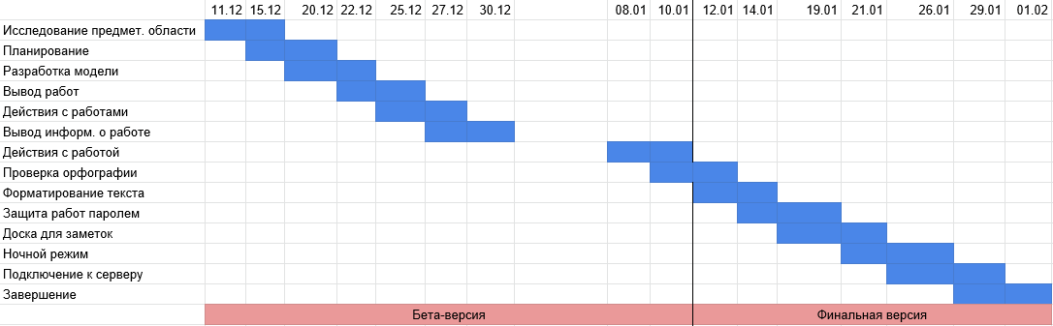

Рис. 11. Диаграмма Ганта